**Computer Organization 2019**

**HOMEWORK 2**

系級: 資訊110 學號: F74066527 姓名: 洪邵澤

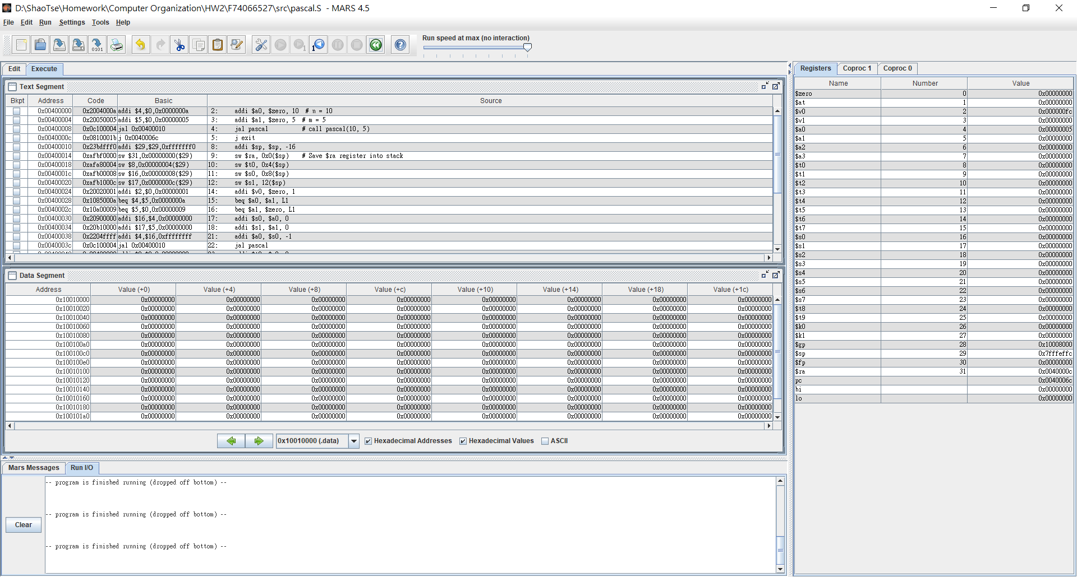**實驗結果圖:**

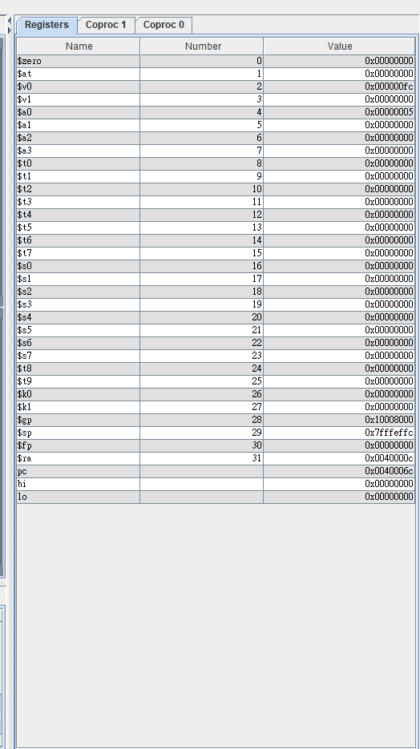

**程式運作流程:**

一開始先初始n=10 m=5

進入 pascal

會先暫存ra s0 s1 t0做不同用途

先將v0 set為1

再來判斷m==n or m==0

如果不是的話:

每次都會將a0 set給s0, a1 set給s1

然後分別將a0-1跟a0-1 a1-1做一次pascal

回傳之後會將值暫存給t0 然後會給v0

如果是的話:

歸還剛剛暫存的東西

並用jr $ra跳到剛剛執行的下一行

一直到最後就會做出答案並放在v0

n=10,m=5的話答案就是252 顯示在v0 (16進位為fc)

**心得**

(請寫下完成本次作業的心得、學到哪些東西、困難點的部分。)

第一次用mips寫遞迴，上課的時候看過階層的遞迴，但還是覺得十分難以理解，研究了滿久的，也跟著程式1個step 1個step的trace，將c轉換過來比想像中難處理，值的記錄與回傳讓我思考了很久，不過我學到了如何用mips寫遞迴，好險有寫出來。